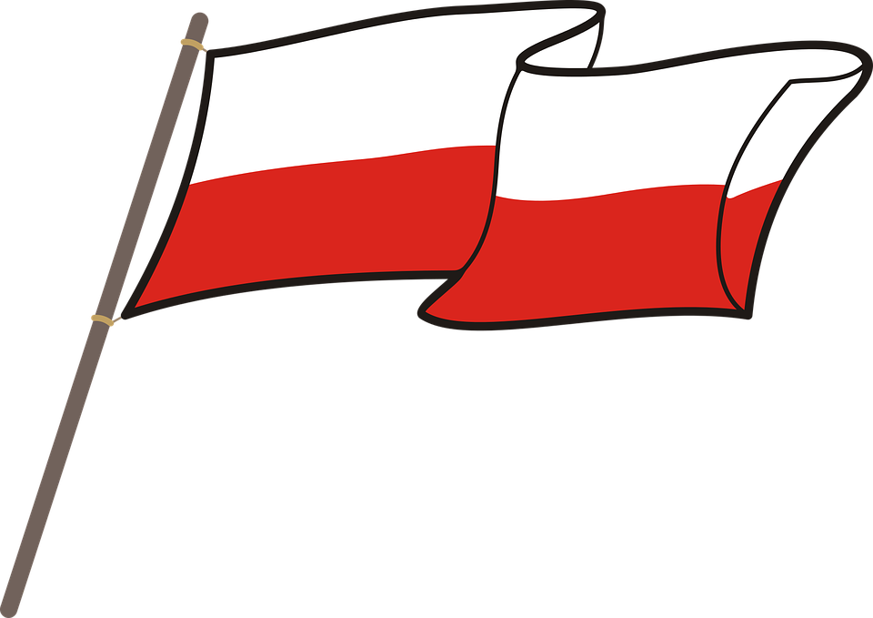
KSZTAŁTOWANIE POSTAW PATRIOTYCZNYCH U DZIECI W DOMU
I W PRZEDSZKOLU.

Czym jest patriotyzm i dlaczego rodzina, środowisko lokalne, ojczyzna powinny być ważną wartością?
PATRIOTYZM TO: postawa szacunku, umiłowania i oddania własnej ojczyźnie.(...) Charakteryzuje się też przedkładaniem celów ważnych dla ojczyzny nad osobiste,(...). Patriotyzm to również umiłowanie i pielęgnowanie narodowej tradycji, kultury czy języka. Patriotyzm oparty jest na poczuciu więzi społecznej, wspólnoty kulturowej oraz solidarności z własnym narodem i społecznością,rodziną.
/Wikipedia/
Może nam się wydawać, że dzieci w przedszkolu są jeszcze za małe na takie zagadnienia. W rodzinnych domach również nie często rozmawia się z dziećmi o takich WAŻNYCH sprawach i POWAŻNYCH tematach.
Jednak mimo wielu wątpliwości zainteresowanie dzieci postawami patriotycznymi, sprawami ojczyzny i polskimi tradycjami powinno rozpocząć się jak najwcześniej. Jest to bowiem ważna wiedza w życiu każdego Polaka, bez względu na wiek.
W podstawie programowej wychowania przedszkolnego można wyczytać, że naczelnym celem wychowania przedszkolnego jest dbanie o wszechstronny rozwój dziecka oraz o kształtowanie jego osobowości, między innymi poprzez zajęcia z edukacji patriotycznej. Są one bardzo istotne w kształtowaniu jego światopoglądu i tożsamości.
W przedszkolu te wartości są kształtowane w toku codziennych zabaw, zajęć, spacerów, wycieczek, spotkań z członkami rodziny, współpracę z lokalnymi instytucjami.
Jakie zatem elementy edukacji patriotycznej powinny się pojawić u dzieci w wieku przedszkolnym?
- wiedza na temat własnej rodziny jej korzeni, tradycji rodzinnych, poszanowania osób starszych, dziadków,
- wiedza na temat lokalnego środowiska bliskiego dziecku - przedszkole, osiedle, miasto, region podkarpacki,
- wiedza na temat historii własnej ojczyzny, znajomość jej symboli narodowych, oraz budzenie miłości i przywiązania do niej,
- uczenie dziecka dobrego mówienia o swojej rodzinie, przedszkolu, mieście, ojczyźnie, Polakach,
Aby u dzieci wykształciły się te postawy trzeba zaszczepić je już od najmłodszych lat, kiedy u człowieka występuje największa wrażliwość emocjonalna. Przedszkole może kształtować te wartości w umyśle dziecka w sposób świadomy i pożądany, tak, aby już jako dorosły człowiek dziecko wiedziało, czym jest tożsamość narodowa, przywiązanie do kraju ojczystego oraz zainteresowanie ludźmi, którzy w nim żyją.
W wychowaniu patriotycznym chodzi głównie o to, aby kształtować postawy emocjonalnego przywiązania do rodziny, lokalnej społeczności i kraju oraz o rozwijanie pozytywnych zachowań społecznych.
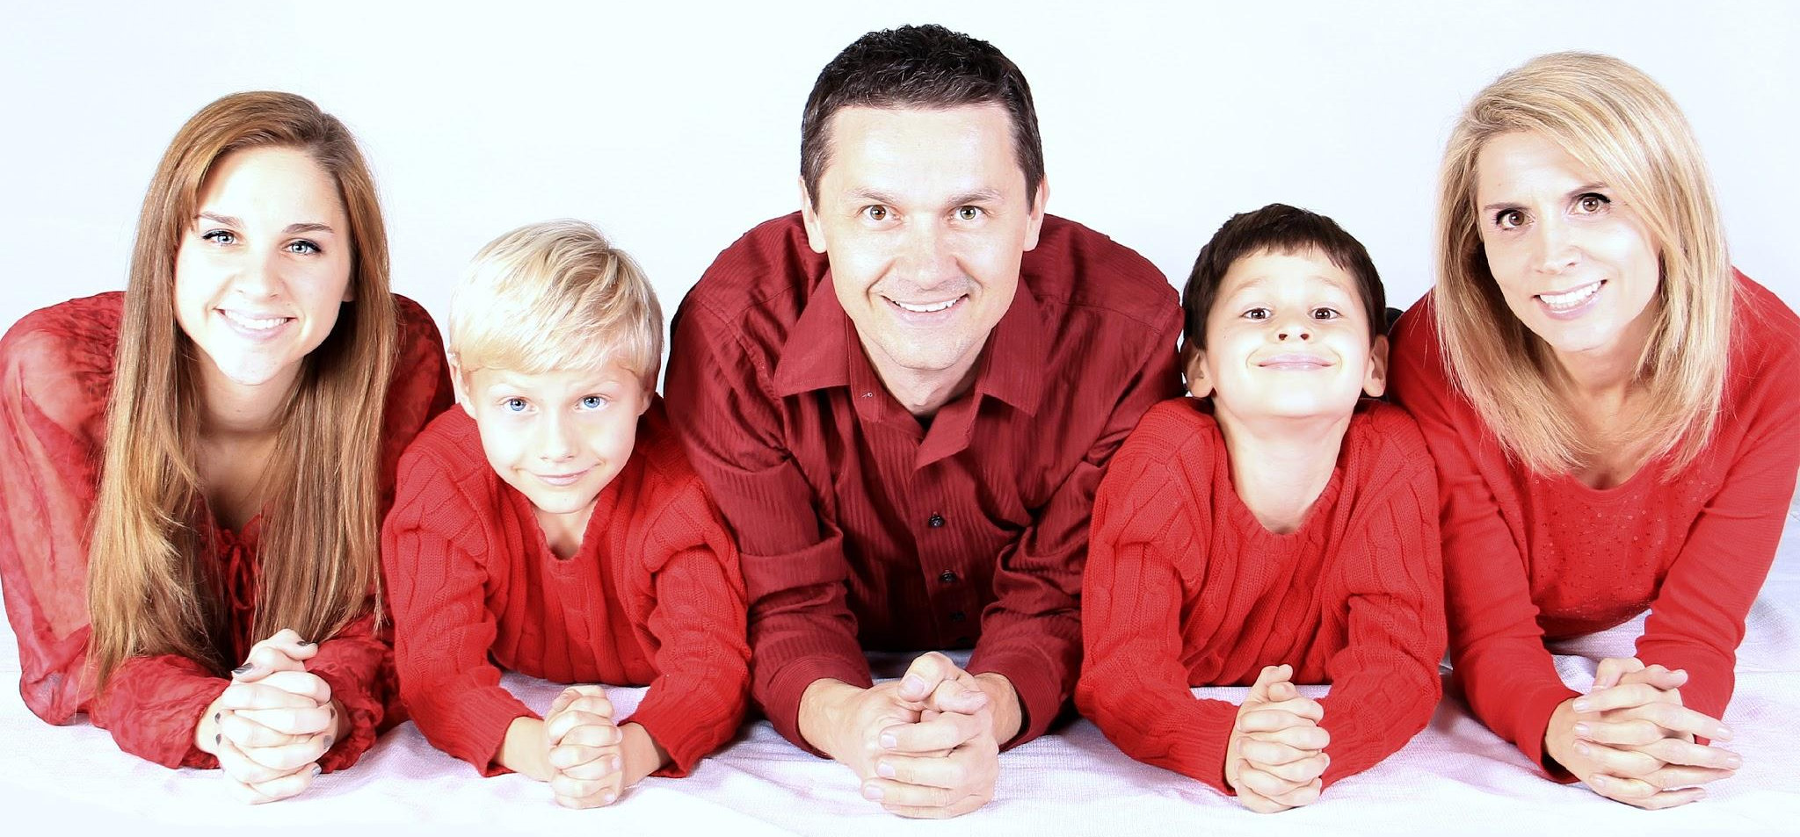
W jaki sposób rodzice mogą wzmacniać ten proces kształtowania patriotycznych postaw u dzieci?
- rozmawiać z dziećmi o rodzinnych korzeniach np. podczas wspólnego oglądania rodzinnych fotografii, dzięki wykonywaniu drzewa genealogicznego swojej rodziny, ucząc się swojego nazwiska, adresu zamieszkania czy nazwy przedszkola,
- kultywować z dziećmi tradycje rodzinne, regionalne np. poprzez angażowanie ich do wspólnego przygotowywania potraw, przetworów, pieczenia pierniczków, ciast, przygotowywania dekoracji z okazji różnych świąt,
- zaznajamiać z zabytkami, charakterystycznymi budynkami, elementami własnego miasta, najbliższej okolicy np. poprzez udział w różnych lokalnych imprezach, jarmarkach, uroczystościach, odwiedzanie skansenów, zabytków, muzeów itp. lub też zwyczajne spacery czy wycieczki po najbliższej okolicy i miejscowościach połączone z różnymi ciekawostkami.
- zapoznawać z historią swojego kraju poprzez czytanie, opowiadanie dzieciom legend, wspólne śpiewanie pieśni i piosenek patriotycznych.
- budzić szacunek do Polski i symboli narodowych (godło, flaga, hymn Polski) poprzez wywieszanie flagi z okazji narodowych świąt, udział w różnych wydarzeniach narodowych, np. mecze piłkarskie, kibicowanie polskim sportowcom, odczuwanie dumy z sukcesów Polaków, kupowanie polskich produktów.
